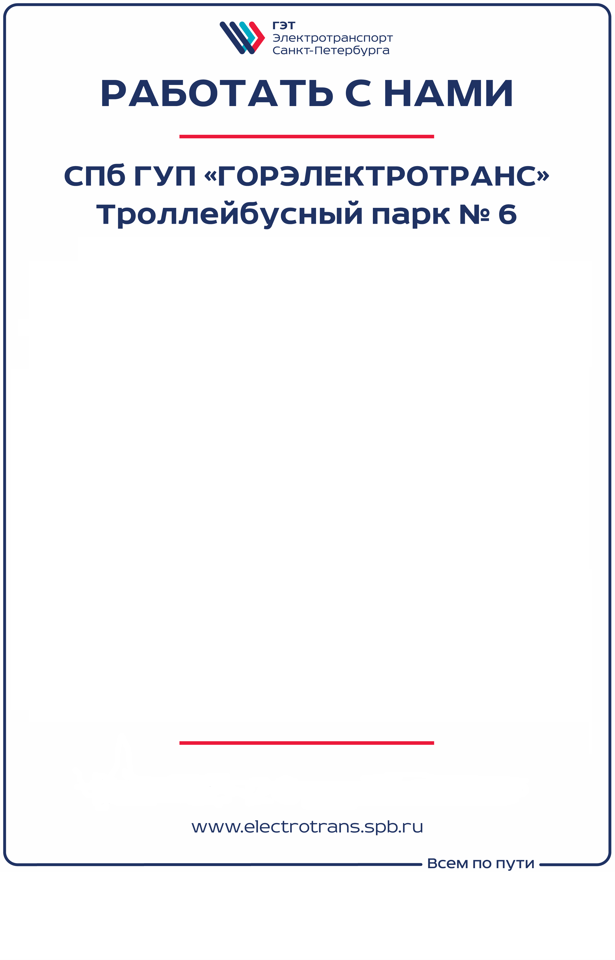

Наши вакансии:

- мойщик-уборщик подвижного состава,
- уборщик служебных помещений,

    - слесарь-ремонтник,

    - электромонтер по ремонту и обслуживанию
электрооборудования,

- слесарь по ремонту подвижного состава (5 разряда),

- слесарь-электрик по ремонту электрооборудования (4 разряда)

244-18-29, 244-18-20 доб.4506

Отдел кадров
Ул. Аэродромная д. 12

